Инструкция по эксплуатации  КОПТИЛЬНЯ ЧЕТЫРЕХЪЯРУСНАЯ арт. кн25  - Перед первым использованием вымыть внутреннюю поверхность коптильни, а также решетки, крышку и поддон для сбора жира в теплой воде с моющим средством.  - На дно коптильни засыпать ровный, тонкий слой опилок лиственных деревьев (ольха, яблоня, рябина и т.п.)  - Поверх опилок установить поддон.  - Продукты, предназначенные для копчения, разложить на решетки, смазанные растительным маслом (см. схему 1), или подвесить на крючки (см. схему 2).  В зависимости от толщины и количества продуктов, можно использовать одну или четыре решетки, либо, соответственно, крючка.  - Установить решетки на поддон (согласно схемы 1) или установить подвес с крючками на косынки внутри корпуса (согласно схемы 2) и закрыть крышку.  - При использовании коптильни в закрытых помещениях, следует присоединить один конец дымоотводящей трубы к дымоотводу коптильни, другой – к вытяжной вентиляции. Для герметизации коптильни заполнить желоб корпуса на 3/4 водой.  - Коптить следует на малом огне. Время копчения зависит от вида и количества продукта.  Меры предосторожности:  При использовании коптильни соблюдайте меры предосторожности.  ВНИМАНИЕ! В процессе эксплуатации поверхности изделия нагреваются, для защиты от ожогов рекомендуется пользоваться перчатками или рукавицами. | 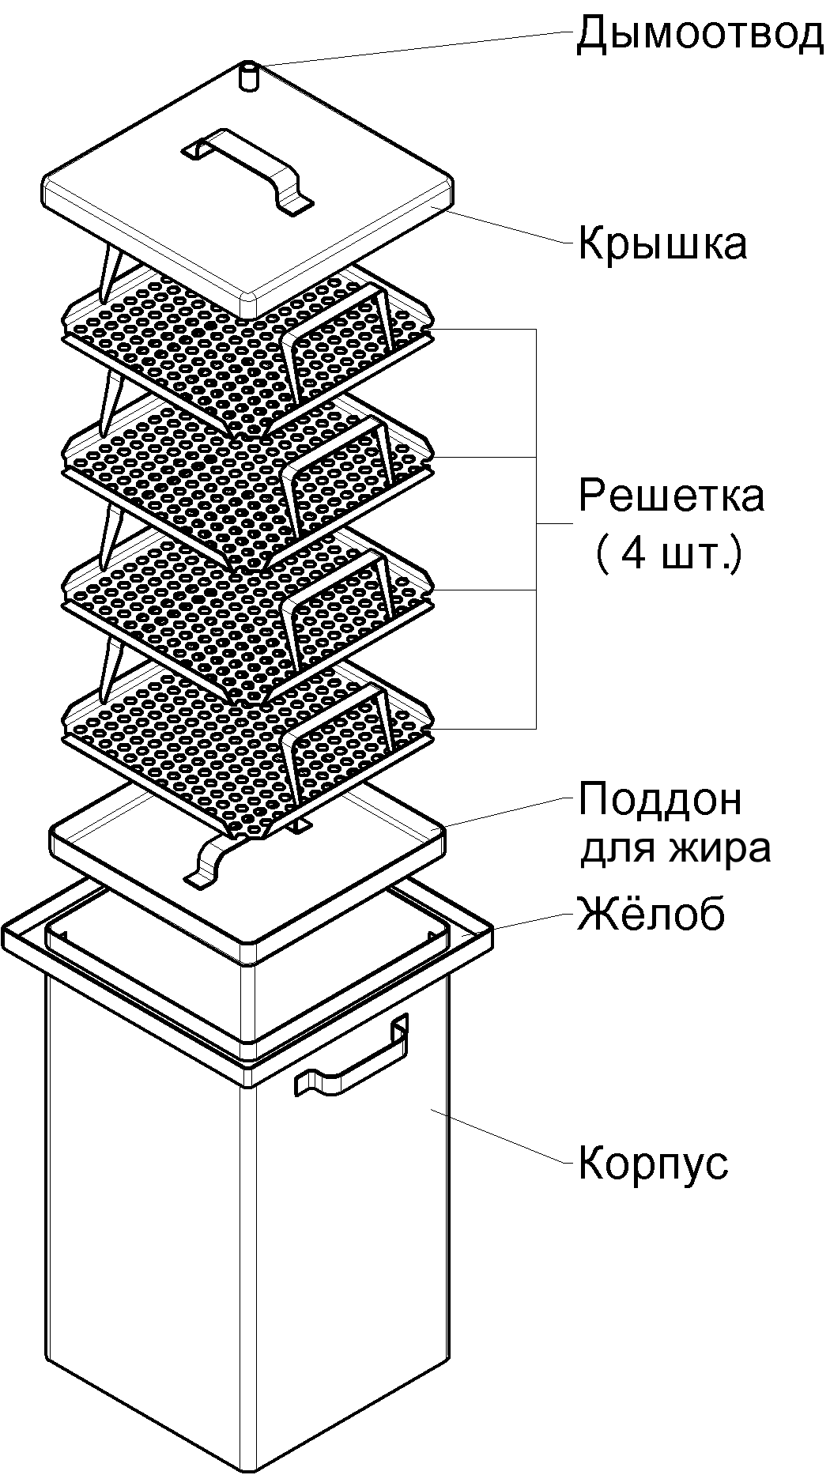  Схема 1  (сборка с решетками) | 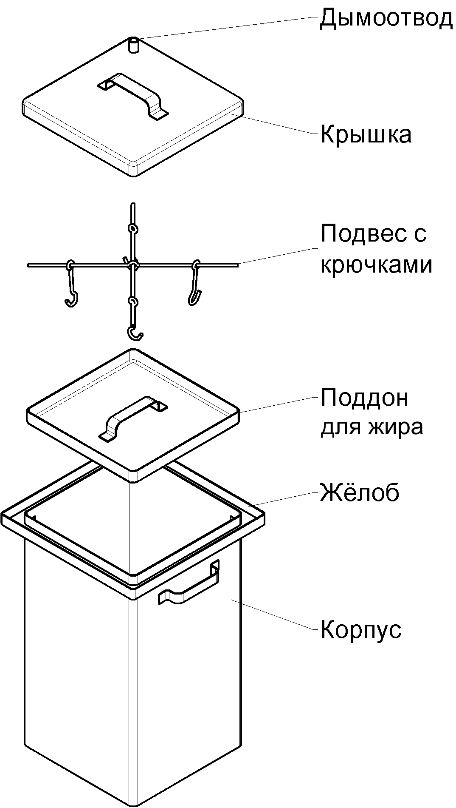 Схема 2  (сборка с крючками)

